為台灣加油打氣專欄(242)精密線切割機的底座

李家同
侯冠維

我國的工業已不再是低階的，而是能夠製造高規格產品的精密工業了，而精密工業非常仰賴精密的工具機。以線切割機來說，目前全世界最先進的線切割機，其加工精密度達到1微米（百萬分之一米），也就是說使用此線切割機所加工的產品，其尺寸誤差小於1微米。然而，目前全世界最精密的工具機幾乎由日本、德國和瑞士所生產。當然我們國家的工程師也在努力地發展高精密度工具機，雖然仍比不上上述的國家，但也已經有不錯的成果了。

我們過去已寫了很多介紹線切割機與其他工具機的文章，也許各位讀者都已了解設計與生產精密工具機的困難，但很少人知道，精密工具機的底座設計也是有學問的。以下我們要介紹我國自行開發的線切割機的底座，請看圖一。
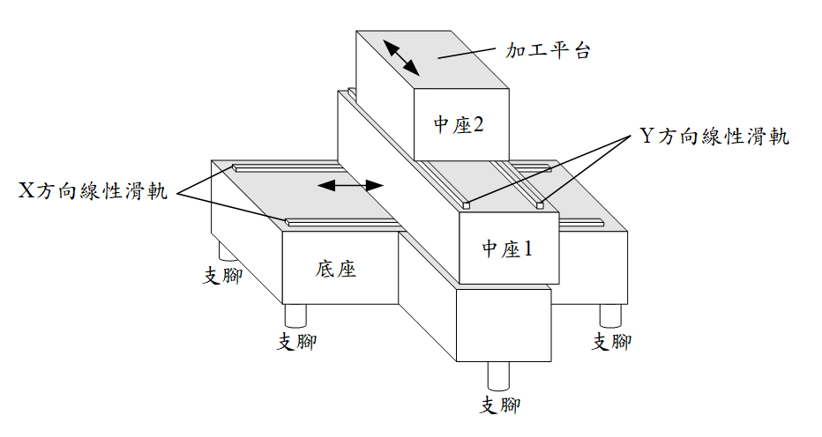
圖一

線切割機的底座要承載整個機台的重量，由支腳支撐放在平地上。上方的中座連接著線性滑軌，中座1是在X方向上移動，中座2在Y方向上移動。我們所要加工的工件，就放在加工平台上，可以隨著中座在X-Y平面上移動，而線切割機的切割銅線則固定不動。

由於底座承受了中座和工件的重量，在加工的過程中會受到壓力而變形。舉例來說，當中座和工件移動到機台的右側時，底座的右側會受到壓力而往下沉，而左邊的壓力較小則變形比較輕微。也就是說，在加工過程中，中座和工件的移動造成機台重心改變，並造成底座朝不同方向傾斜。雖然這個傾斜是非常微小的，但因為精密工具機的加工精度達到1~3微米，即使底座只有微小的傾斜，也會造成加工誤差。為了減少底座變形所造成的加工誤差，工程師在設計底座時需注意以下幾個問題。

- 剛性與應力分析

為了使底座在承受壓力時可以減少變形，底座需要具備較強的剛性。除了所使用的鑄件成份會影響剛性以外，底座的結構設計也會影響剛性。為了減少使用的材料與生產成本，又要維持剛性，底座不會是一大塊金屬，而是類似蜂巢狀的結構。工程師在設計底座結構時，會透過軟體進行「有限元素分析（Finite Element Analysis）」。所謂的有限元素分析是將大型的物理系統分割成較小的區塊，將原本複雜的微分方程與積分方程簡化成較簡單的代數問題。透過有限元素分析，工程師可以了解底座的結構剛性和不同位置的應力。透過這種軟體的輔助，工程師可以在設計階段就模擬出底座的結構剛性，達成最佳化的設計。

- 支腳數量與位置

支腳負責支撐整個機台，我們也要注意支腳的數量與位置，圖二顯示了工具機底座的俯瞰圖。
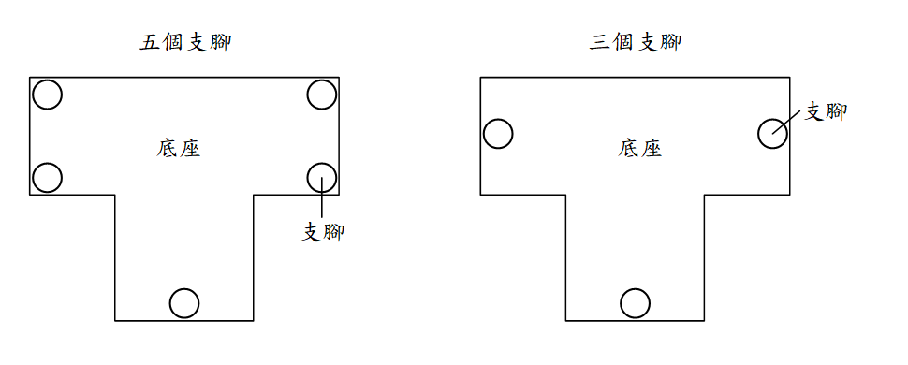
圖二

由於每個支腳的長度彼此會有誤差，在精密工具機中，即使是很小的誤差都會造成問題。各位讀者也許有一種經驗，我們平常所使用的桌子通常有四個支腳，假如其中一個支腳太短，那麼這個桌子就容易歪來歪去，當我們施壓在桌子上的不同位置時，桌子的傾斜方向就不同。同理，假如一架工具機有五個支腳，支腳的長度有誤差，當上方的中座和工件移動時，工具機也會歪來歪去。

在數學上我們知道一個定理：「三點共平面」。為了避免底座傾斜，工程師將支腳數量減少到三個，並且透過有限元素分析模擬支腳在不同位置時的應力分佈，找到最恰當的支腳擺放位置，如此一來就可以改善底座的傾斜問題。

- 誤差補償技術

改善了底座剛性與支腳問題以後，底座就比較不會因為機台重心的移動而傾斜，然而整架工具機還是會有因為零組件本身與組裝所產生的誤差。

有些誤差具有「重現性」，也就是每次當工件移動到某一座標時，就會有一個固定的誤差出現。舉例來說，每次當工件移動到 (X0, Y0) 時，就會誤差1微米，而只要工件移動到座標 (X1, Y1) 時，就會誤差1.5微米。這種具有重現性的誤差，可以透過馬達控制器的軟體進行補償。為了提升線切割機的精密度，我們的工程師自行開發了線切割機專用的馬達控制器，可以實現誤差補償。

值得我們高興的是，我國開發的線切割機已經可以達到2.5微米的精密度了。

透過以上的介紹，我們可以知道精密工具機的底座也是很有學問的。其他的零組件如線性滑軌、馬達、光編碼器…等就需要更多學問與困難的技術了，甚至在線性滑軌中使用的滾珠也是很難製造的。因此我們實在不必成天追求時髦的新名詞，而應該鼓勵大家更重視工業基礎技術的發展。年輕學子們應該知道，要成為優良的機械工程師，還是要把基礎打好，尤其是數學和力學等等。

機械工業是相當重要的，所有其他的工業都和機械工業有關。我們要造一架飛機，單單裡面的零組件就需要各種機械加工技術才能完成。半導體設備也必須是精密工業，可以想見的是，設備內部的零組件也是相當精密的。國家絕對要重視機械工業，我們應該感到慶幸的是，我國有相當多的機械工程師，他們有很好的學問和經驗，在默默地做研發工作，使得我國能夠有精密工業。我們實在應該感謝這些工程師。

最後，希望國人對自己國家要有信心，因為能夠設計及製造精密度達2.5微米的工具機是不容易的，大家不要妄自菲薄。

